Classer les solides | 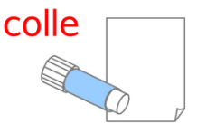

Classe les objets dans la famille de matériaux à laquelle ils appartiennent :
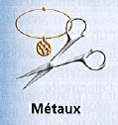 | 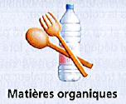 | 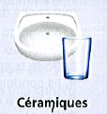

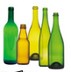 | 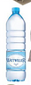 |  | 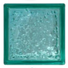 |  | 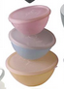 | 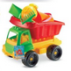
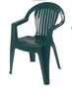 | 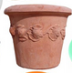 |  | 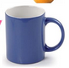 | 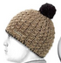 | 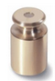 | 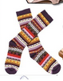

Classer les solides

Classe les objets dans la famille de matériaux à laquelle ils appartiennent :
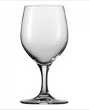 | 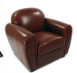 |  | 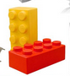 | 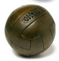 | 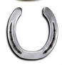 | 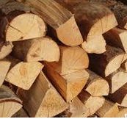
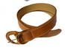 | 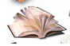 | 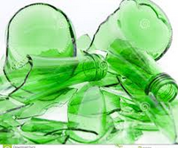 | 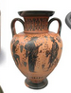 | 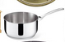 | 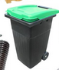 | 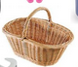

Classer les solides
Classe les objets dans la famille de matériaux à laquelle ils appartiennent :

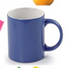 | 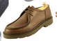 | 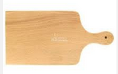 | 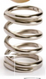 | 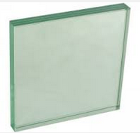 | 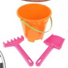 | 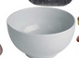
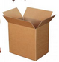 | 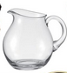 | 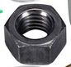 | 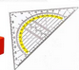 | 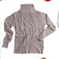 | 